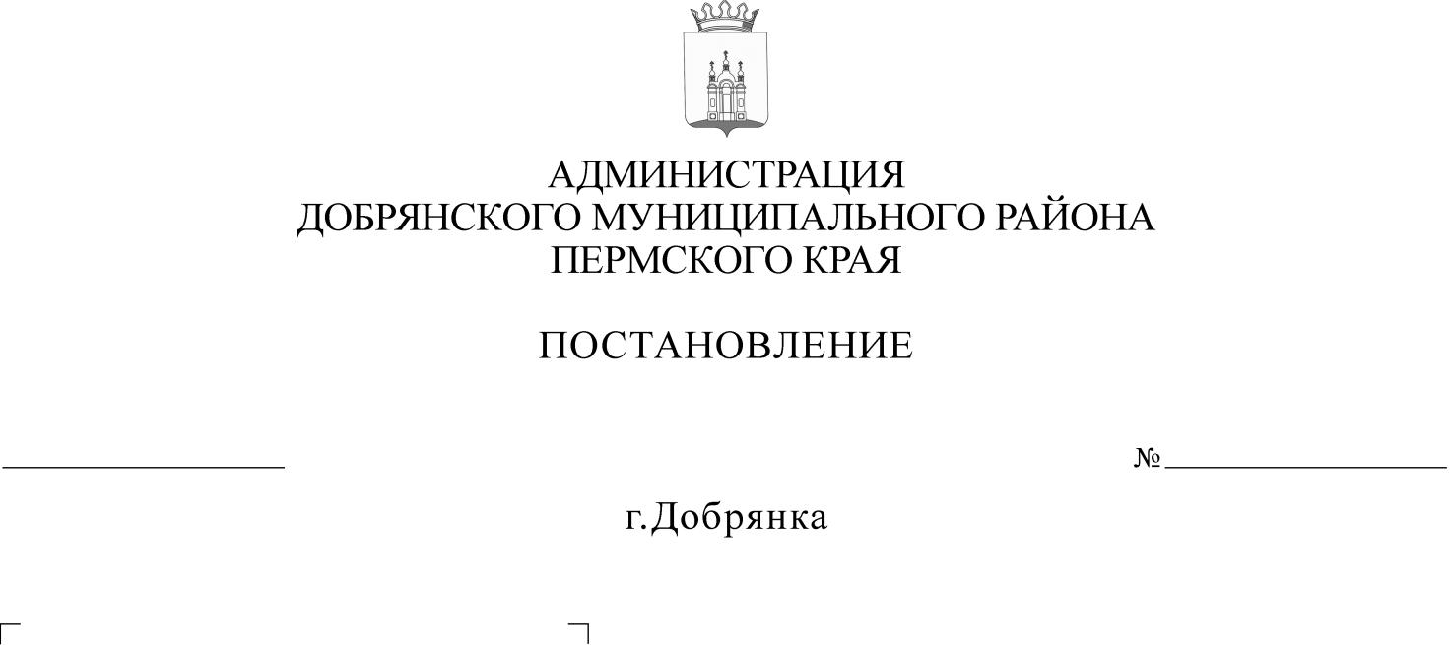
Руководствуясь статьей 78 Бюджетного кодекса Российской Федерации, постановлением Правительства Российской Федерации от 06 сентября 2016 г. № 887 «Об общих требованиях к нормативным правовым актам, муниципальным правовым актам, регулирующим предоставление субсидий юридическим лицам (за исключением субсидий государственным (муниципальным) учреждениям), индивидуальным предпринимателям, а также физическим лицам – производителям товаров, работ, услуг», в соответствии
со статьей 50 Устава Добрянского муниципального района,
Дата рег.
Рег. номер

администрация района ПОСТАНОВЛЯЕТ:
1. Внести в Порядок предоставления субсидии за счет средств бюджета Добрянского муниципального района в целях возмещения части затрат, связанных с перевозкой пассажиров и их багажа водным транспортом
на межпоселенческом маршруте «Добрянка – Сенькино» в границах Добрянского муниципального района (далее – Порядок), утвержденный постановлением администрации Добрянского муниципального района
от 28 апреля 2016 г. № 276, следующие изменения:
1.1 раздел I Порядка дополнить пунктом 1.4 следующего содержания:
«1.4. Органом местного самоуправления, до которого, в соответствии
с бюджетным законодательством Российской Федерации, как получателю бюджетных средств, доведены в установленном порядке лимиты бюджетных обязательств на предоставление субсидий на соответствующий финансовый год (соответствующий финансовый год и плановый период), является администрация Добрянского муниципального района (далее – главный распорядитель как получатель бюджетных средств)»;
1.2 раздел V Порядка дополнить пунктом 5.1.1 следующего содержания:
«5.1.1 На основании нормативно-правового акта о результатах проведенного Отбора главный распорядитель, как получатель бюджетных средств, заключает Договор и Соглашение о предоставлении субсидии
с получателем субсидии в соответствии с типовой формой соглашения, утвержденной приказом управления финансов и казначейства администрации Добрянского муниципального района, в пределах утвержденных лимитов бюджетных обязательств.
Договор и Соглашение заключаются в срок, определенный пунктом 4.17 Порядка.
Соглашение заключается главным распорядителем, как получателем бюджетных средств, с получателем субсидии при условии соответствия получателя субсидии на первое число месяца, предшествующего месяцу,
в котором планируется заключение Соглашения, требованиям, установленным пунктом 5.2.(1) Порядка.»;
1.3 раздел V Порядка дополнить пунктом 5.2.(1) следующего содержания:
«5.2.(1) получатели субсидии на первое число месяца, предшествующего месяцу, в котором планируется заключение Договора и Соглашения, должны соответствовать следующим требованиям:
5.2.(1).1 получатели не должны являться иностранными юридическими лицами, а также российскими юридическими лицами, в уставном (складочном) капитале которых доля участия иностранных юридических лиц, местом регистрации которых является государство или территория, включенные
в утверждаемый Министерством финансов Российской Федерации перечень государств и территорий, предоставляющих льготный налоговый режим налогообложения и (или) не предусматривающих раскрытия и предоставления информации при проведении финансовых операций (офшорные зоны)
в отношении таких юридических лиц, в совокупности превышает 50 процентов;
5.2.(1).2 получатели не должны получать средства бюджета Добрянского муниципального района в соответствии с иными нормативными правовыми актами на цели, указанные в пункте 1.2 настоящего Порядка»;
1.4 пункт 5.2.3 раздела V Порядка изложить в следующей редакции:
«5.2.3. заключения с администрацией Добрянского муниципального района Договора и Соглашения.
В Договоре, в том числе, должны быть предусмотрены:
обязательства Перевозчика о соблюдении требований, установленных Администрацией к размеру провозной платы, объему транспортной работы судна за навигационный период и пассажировместимости судна;
обязательства Перевозчика о соблюдении требований, установленных Техническим Регламентом о безопасности объектов внутреннего водного транспорта, утвержденным постановлением Правительства Российской Федерации;
размер провозной платы;
график движения судна;
ответственность Перевозчика за несоблюдение условий Договора.
В Соглашении, в том числе, должны быть предусмотрены:
условия, сроки предоставления Субсидии, а также ее общий размер;
порядок и сроки возврата Субсидии в бюджет Добрянского муниципального района в случае нарушения целей, условий и порядка предоставления Субсидии, установленных настоящим Порядком и (или) Соглашением;
согласие Перевозчика на осуществление Администрацией и органом муниципального финансового контроля в установленном законодательством порядке проверки соблюдения юридическим лицом, индивидуальным предпринимателем условий, целей и порядка предоставления субсидий и проведения мониторинга пассажиропотока;
запрет приобретения за счет полученных средств иностранной валюты,
за исключением операций, осуществляемых, в соответствии с валютным законодательством Российской Федерации, при закупке (поставке) высокотехнологичного импортного оборудования, сырья и комплектующих изделий;
ответственность Перевозчика за несоблюдение условий Соглашения;
срок действия Соглашения.»;
1.5 пункт 5.5 раздела V Порядка изложить в следующей редакции:
«5.5. Субсидия предоставляется получателю субсидии по итогам навигации текущего года в очередном финансовом году, в пределах суммы бюджетных средств, установленных Соглашением.
В случае невыполнения объема транспортной работы, предусмотренного Соглашением, объем субсидии снижается пропорционально выполненным рейсам.
В случае невозможности предоставления субсидии в очередном финансовом году в связи с недостаточностью лимитов бюджетных обязательств, без повторного прохождения проверки на соответствие установленным Порядком критериям субсидия предоставляется в течение финансового года, следующего за очередным финансовым годом.»;
1.6 раздел V Порядка дополнить пунктом 5.8 следующего содержания:
«5.8. Получатели субсидий представляют в Администрацию отчет
о достижении показателей результативности и целевом использовании предоставленных субсидий по форме согласно приложению 4 к Порядку, который является неотъемлемой частью заключаемого Соглашения
о предоставлении субсидий.»;
1.7 дополнить Порядок приложением 4 согласно приложению
к настоящему постановлению.
2. Опубликовать (обнародовать) настоящее постановление
в общественно-политической газете Добрянского муниципального района «Камские зори», в сетевом издании в информационно-телекоммуникационной сети «Интернет» на официальном сайте администрации Добрянского муниципального района www.dobrraion.ru.
3. Настоящее постановление вступает в силу после официального опубликования.

И.о. главы муниципального района –

главы администрации Добрянского
муниципального района Н.Н. Поздеев

Приложение
к постановлению администрации
Добрянского муниципального района
от №

ОТЧЕТ
о достижении показателей результативности и целевом использовании предоставленных субсидий за ______ год

______________________________________________________________________________
(наименование перевозчика)

№  п/п | Показатели результативности | Единица измерения | Плановое значение | Фактическое значение | Отклонение +\-
1 | 2 | 3 | 4 | 5 | 6 = 5 - 4
1 | Количество выполненных рейсов в период навигации | рейсов
2 | Количество перевезенных пассажиров в период навигации | человек
3 | Количество письменных (устных) жалоб на качество выполнения работ и своевременное устранение замечаний | жалоб

Директор _____________________________ФИО

